**Частное образовательное учреждение высшего образования**

**«Международный Институт Дизайна и Сервиса»**

**(ЧОУВО МИДиС)**

Кафедра математики и информатики

**ОТЧЕТ**

**ПО УЧЕБНОЙ ПРАКТИКЕ**

**Тип практики: ознакомительная практика**

**Направление подготовки:** 09.03.03 Прикладная информатика

Направленность (профиль) Разработка web и мобильных приложений

**Квалификация выпускника:** бакалавр

**Форма обучения:** очная

Выполнил:

Гарток А. Я.

Группа:

ПИ-226

Проверил:

к. ф.-м. н. Чеботарёв С.С.

Челябинск 2023

**СОДЕРЖАНИЕ**

Введение 3

Глава 1. Описание предметной области 4

1.1 Описание предметной области 4

1.2 Постановка задачи на разработку 4

1.3 Технологии и инструменты разработки 4

1.4 Техническое задание 5

Глава 2. Проектирование и разработка приложения 6

2.1 Проектирование и разработка базы данных 6

2.2 HTML структура 6

2.3 CSS структура 6

Заключение 7

Библиографический список 8

# Введение

В наше время сайты для прослушивания музыки остаются актуальными и популярными среди многих пользователей. Актуальность данных сайтов обеспечивается возможностью прослушивать музыку онлайн, наличие удобного поиска музыкальных композиций, альбомов, групп и т.д.

Цель работы: разработать сайт для прослушивания музыки.

Для достижения поставленной цели необходимо решить следующие задачи:

1. Спроектировать и разработать базу данных для сайта.
2. Выбрать технологии и инструменты разработки.
3. Верстка интерфейса сайта.
4. Разработка функционала сайта.

Объект исследования: различные сайты для прослушивания музыки онлайн, такие как Яндекс музыка.

Предмет исследования: изучение структуры сайтов для прослушивания музыки, поиск общих черт данных сайтов.

Практическая значимость:

1. Образовательная ценность: многие пользователи могут использовать разработанный сайт для изучения музыкальных жанров и их развития
2. Монетизация сайта: размещение рекламы приведёт к получению денежных средств

# Глава 1. Описание предметной области

## 1.1 Описание предметной области

Сайт для прослушивания музыки – это платформа на которой пользователю предоставляется возможности прослушивать музыку в онлайн формате, добавлять свою музыку в личную подборку, сохранять понравившиеся треки, а также получать рекомендации на основе прослушанных ранее треков.

Зачастую сайты которые позиционирую себя как сайты для прослушивания музыки, также включают в себя возможность прослушивать подкасты и другой контент напрямую не относящийся к музыке.

## 1.2 Сравнительный анализ существующих подобных решений

"Spotify" - [стриминговый сервис](https://ru.wikipedia.org/wiki/%D0%9F%D0%BE%D1%82%D0%BE%D0%BA%D0%BE%D0%B2%D0%BE%D0%B5_%D0%BC%D1%83%D0%BB%D1%8C%D1%82%D0%B8%D0%BC%D0%B5%D0%B4%D0%B8%D0%B0#%D0%A1%D1%82%D1%80%D0%B8%D0%BC%D0%B8%D0%BD%D0%B3%D0%BE%D0%B2%D1%8B%D0%B5_%D1%81%D0%B5%D1%80%D0%B2%D0%B8%D1%81%D1%8B), позволяющий легально прослушивать музыкальные композиции, [аудиокниги](https://ru.wikipedia.org/wiki/%D0%90%D1%83%D0%B4%D0%B8%D0%BE%D0%BA%D0%BD%D0%B8%D0%B3%D0%B0) и [подкасты](https://ru.wikipedia.org/wiki/%D0%9F%D0%BE%D0%B4%D0%BA%D0%B0%D1%81%D1%82%D0%B8%D0%BD%D0%B3" \o "Подкастинг). Доступен в виде [веб-сайта](https://ru.wikipedia.org/wiki/%D0%92%D0%B5%D0%B1-%D1%81%D0%B0%D0%B9%D1%82" \o "Веб-сайт), [приложений](https://ru.wikipedia.org/wiki/%D0%9C%D0%BE%D0%B1%D0%B8%D0%BB%D1%8C%D0%BD%D0%BE%D0%B5_%D0%BF%D1%80%D0%B8%D0%BB%D0%BE%D0%B6%D0%B5%D0%BD%D0%B8%D0%B5) для всех операционных систем, смартфонов, смарт-устройств и медиасистем автомобилей.

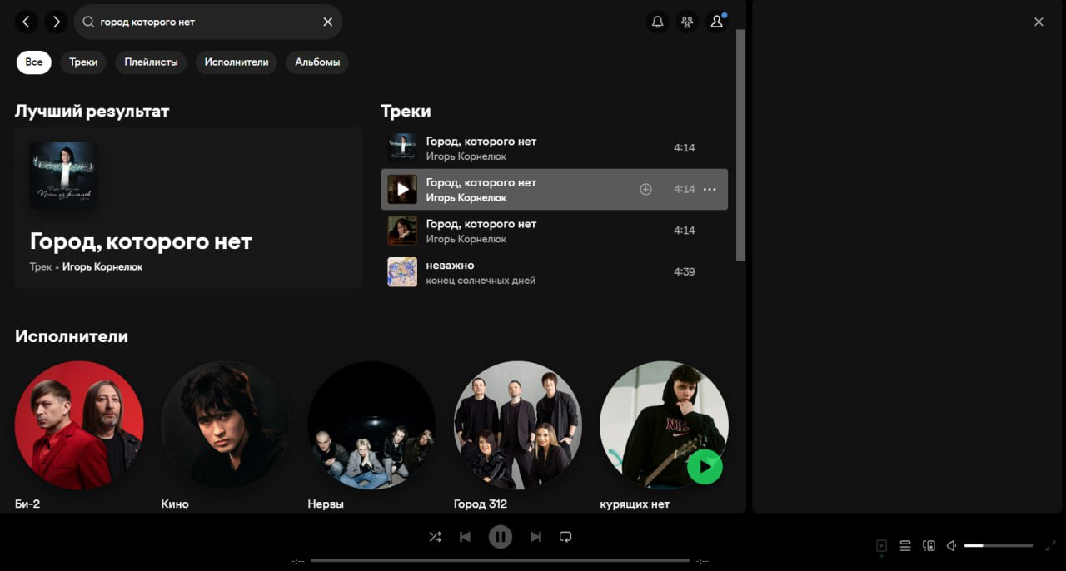

"Яндекс Музыка" - это музыкальный потоковый сервис, предоставляемый российской компанией Яндекс. Он позволяет пользователям слушать музыку онлайн, создавать плейлисты, искать песни, а также альбомы.

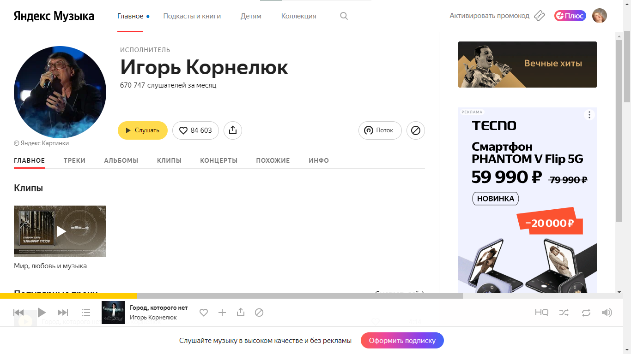

Рисунок 1 - «Яндекс Музыка»

|  |  |  |
| --- | --- | --- |
|  | Яндекс Музыка | Spotify |
| Скорость загрузки | 3-4 секунды | 3-4 секунды |
| Дизайн | Простой и понятный | |
| Интерфейс | Простой и удобный | |
| Адаптивность | Присутствует | |

## 1.3 Постановка задачи на разработку

Главная страница сайта с плейлистом. У каждой записи должно быть исполнитель и название. Записи можно запустить на прослушивание, остановить и т.д. Должна быть кнопка – смешать записи. Эта кнопка переставляет записи в случайном порядке.

При клике на карточку должно открываться модальное окно или отдельная страница с детальной информацией о песни: фотография, название, исполнитель, текст песни.

Должна быть возможность войти в систему. Форма авторизации включает поле логин и пароль. Должна быть возможность выйти из профиля. При в ходе под логином и паролем на сайте отображается имя пользователя, вошедшего в систему.

Если пользователь авторизовался у него должна быть возможность удалить любую запись и вставить новую запись (фотография, название, исполнитель, текст песни, загрузка аудиофайла через input с type=’file’)

## 1.4 Технологии и инструменты разработки

Для разработки сайта были использованы следующие технологии:

СУБД – MySql .

Языки программирования – PHP, JS , HTML и CSS.

Также были использованы следующие инструменты разработки и управления проектом:

Visual Studio Code с использованием расширения «GitHub Theme».

## 1.5 Техническое задание

Цель разработки: создание сайта для прослушивания музыки.

Назначение разработки: сайт будет доступен всем пользователям сети интернет.

Категории пользователей сайта:

1. Все пользователи сети Интернет
2. Зарегистрированный пользователь

Функционал каждого типа пользователя:

1. Неавторизованный пользователь:
   1. Просмотр информации на сайте
   2. Регистрация в системе
2. Зарегистрированный пользователь:
   1. Весь функционал неавторизованного пользователя
   2. Авторизация или вход в систему
   3. Добавление в избранное

Нефункциональные требования:

1. Кореектная работа сайта в следующих браузерах: Chrome, Яндекс, FireFox и Opera.
2. Адаптация сайта до 320px.

# Глава 2. Проектирование и разработка приложения

## 2.1 Проектирование и разработка БД

Во время процесса разработки базы данных определяются будущие таблицы, типы данных, ограничения и другие параметры базы данных. Разработка базы данных происходила в программе XAMPP, в связке с Apache и MySQL

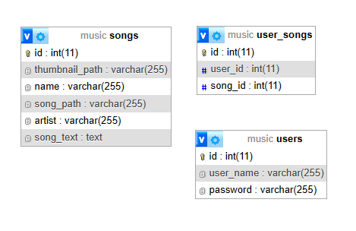

Рисунок 1 – База данных

Таблица Songs хранит в себе следующие данные:

1. Уникальный идентификационный номер
2. Ссылка на обложку трека
3. Название трека
4. Ссылка на аудиофайл
5. Исполнитель трека
6. Текст трека

Таблица User хранит в себе следующие данные:

1. Уникальный идентификационный номер
2. Имя пользователя
3. Пароль пользователя

Таблица UserSongs хранит в себе следующие данные:

1. Уникальный идентификационный номер
2. Уникальный идентификационный номер пользователя
3. Уникальный идентификационный номер трека

## 2.2 Верстка сайта

Страницы сайта:

1. Главная страница
2. Страница авторизованного пользователя

## 2.3 Разработка клиентской части

При входе на сайт неавторизованному пользователю будет доступно прослушивание всех композиций, регистрация и авторизация на сайте. При нажатии на кнопку воспроизведения трека появиться плеер и начнётся воспроизведение трека. При помощи плеера пользователь может переключать воспроизводимый трек, останавливать воспроизведение трека, менять громкость воспроизведения трека, а также увидеть текст текущего трека.

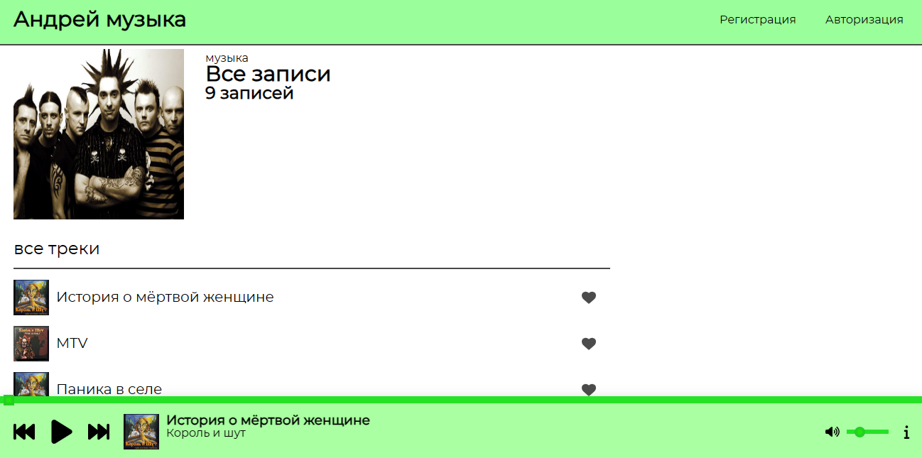

Рисунок 1 – База данных

При нажатии на кнопку регистрации появится форма регистрации пользователя, после заполнения формы пользователь будет зарегистрирован в системе. При нажатии на кнопку авторизации появится форма авторизации пользователя, после авторизации пользователь будет переведён на страницу пользователя.

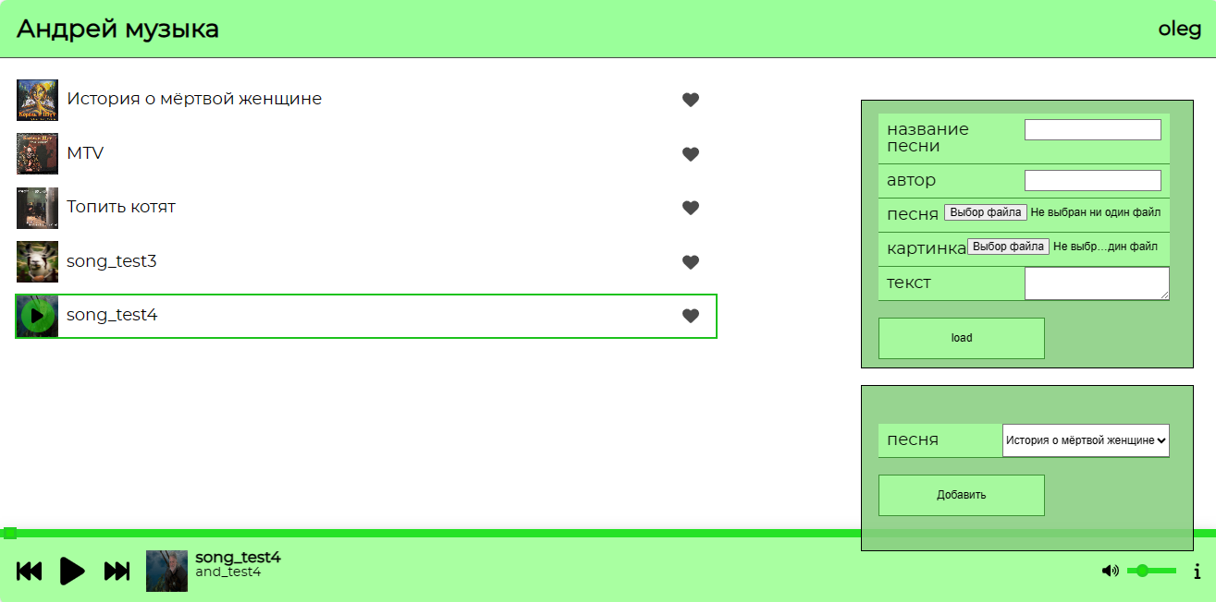

Рисунок 1 – База данных

На личной странице пользователя отображаются треки пользователя.

Также на странице пользователя присутствуют форма добавления новой композиции и форма добавления трека на свою страницу. После отправки данных через форму добавления новой композиции на главной странице сайта появиться новый трек. Отправка данных через форму добавления трека на страницу пользователя выбранный трек появиться на личной странице пользователя.

**2.4 Разработка серверной части**

Разработка системы управления пользователями:

# Заключение

Берем задачи из введения и для каждой задачи пишем итого вывод

По одному параграфу на каждую задачу

# Библиографический список

Пример оформления <https://lib.rudn.ru/file/%D0%9E%D1%84%D0%BE%D1%80%D0%BC%D0%BB%D0%B5%D0%BD%D0%B8%D0%B5%20%D1%81%D0%BF%D0%B8%D1%81%D0%BA%D0%B0%20%D0%BB%D0%B8%D1%82%D0%B5%D1%80%D0%B0%D1%82%D1%83%D1%80%D1%8B.pdf>

Список оформляем как нумерованный список, сортировка по алфавиту

Минимум 20 источников

# Приложение